Областное государственное бюджетное
профессиональное образовательное учреждение
«Ульяновский педагогический колледж»

Областной фестиваль творчества
«Под Рождественской звездой»

Творческая площадка №7.

Методическая мастерская
«Духовно-нравственное развитие и воспитание
студенческой молодёжи: опыт, проблемы, перспективы»

МЕТОДИЧЕСКАЯ РАЗРАБОТКА
Конспект
внеучебного занятия на тему
«Цветы памяти, цветы Победы»

Разработала преподаватель педагогики
ОГБПОУ УПК
Звягина Елена Анатольевна

Ульяновск, 2023
Духовно-нравственное воспитание является одним из важнейших элементов общественного сознания, именно в этом основа жизнеспособности любого общества и государства, преемственности поколений. Внеучебная деятельность является важным звеном в становлении личности человека. От содержания и формы её организации зависит мотивационная составляющая.
Внеучебное занятие по теме «Цветы памяти, цветы Победы» было разработано и апробировано в работе со студентами колледжа в преддверии празднования Дня Победы, но его материал может использоваться и в системе общего образования.
Внеучебное занятие ориентировано на воспитание нравственно-патриотических качеств подрастающего поколения через ознакомление с символикой растений. В заключительной части занятия в ходе индивидуальной работы обучающиеся выполняют творческую работу, которую в дальнейшем могут осуществить на практике в школе.
Тема: Цветы памяти, цветы Победы.
Цель: воспитание уважения к историческому и природному наследию своей страны, традициям разных народов.
Обучающий аспект цели: умение соотносить события истории разных стран и народов с историческими периодами, событиями мировой истории; овладение методами решения творческих задач, конструирования и эстетического оформления изделий.
Воспитательный аспект цели: ориентация в деятельности на систему представлений о взаимосвязях человека с природной и социальной средой.
Развивающий аспект цели: анализировать, систематизировать и интерпретировать информацию различных видов и форм представления; воспринимать и формулировать суждения, выражать эмоции в соответствии с целями и условиями общения; выражать свою точку зрения; владеть способами самоконтроля, самомотивации и рефлексии.
Оборудование и оформление: компьютер, проектор, экран, колонки, презентация, фонограмма песни «Красные маки» (автор - Ю. Антонов), квадраты красные - 5х5 см (4 шт.), зеленые - 5х5 см, клей (по количеству участников).
Литература:
- Антонов, Ю. Красные маки. Текст песни. /Ю. Антонов. – Режим доступа: https://text-pesni.com/pesnya/pokazat/565684790/yurij-antonov/tekst-perevod-pesni-maki-krasnye-maki/
- Буторина-Палагута, Е. Гвоздики росами искрятся в День Победы.../ Е. Буторина-Палагута. – Режим доступа: https://stihi.ru/2010/04/30/5966
- Василёк Франции – Режим доступа: https://ru.on1.click/tiki-index.php?page=info_Василёк_Франции
- Гурова, М.Ю. Мак и гвоздика: цветы войны / М.Ю. Гурова. – Режим доступа: https://moskvam.ru/applications/konkurs/konkurs-60-plyus/publitsistika/bolshaya-moskva_697.html
- Поделки в школу. – Режим доступа: https://vk.com/podelki_v_shkolu
- Почему гвоздики — цветочный символ 9 мая? – Режим доступа: https://www.floristicplanet.by/pochemu-gvozdiki-tsvetochnyj-simvol-9-maya/
- Цветы памяти и цветы победы – Режим доступа: https://dzen.ru/media/ritual/cvety-pamiati-i-cvety-pobedy-5cd929355a6e0400b34f6748

Ход занятия
1. Организация начала.
Слайд 1 (рисунок 1)
(Звучит песня «Красные маки». Автор - Ю. Антонов)
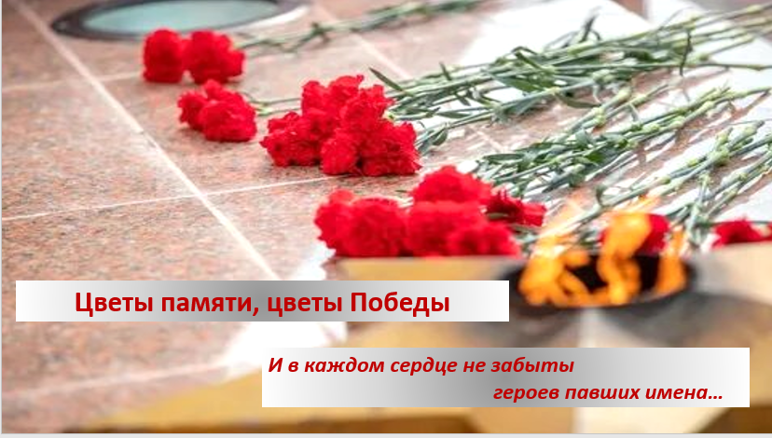
Рисунок 1
2. Вводная часть.
Маки, маки, красные маки -
Горькая память Земли.
Неужели вам снятся атаки,
Неужели вам снятся атаки
Тех, кто с этих холмов не пришли?
- ХХ век принёс с собой ранее невиданные по масштабам Первую и Вторую мировые войны, унесшие с собой жизни буквально миллионов людей. Во всем мире люди по-разному чествовали своих погибших. Во многих странах особое символическое значение приобрели цветы.
- Какие цветы приобрели символическое значение?
- А почему? Как вы думаете?
- Какой вопрос у вас возник? (Какие цветы стали символами памяти павших и почему?)
- Какую цель поставим? (узнать, какие цветы стали символами памяти павших и почему)
- Сегодня мы будем путешествовать по странам и историческим эпохам, и везде нас будут сопровождать цветы, как символ памяти и Победы.
3. Основная часть.

Слайд 2 (рисунок 2)

Красные гвоздики
- В сознании не только россиян, но и жителей бывшего СССР именно красная гвоздика – один из символов Победы, который возлагают к мемориалам и вечному огню.
- Как же этот цветок приобрёл столь исключительное значение? Как вы думаете?
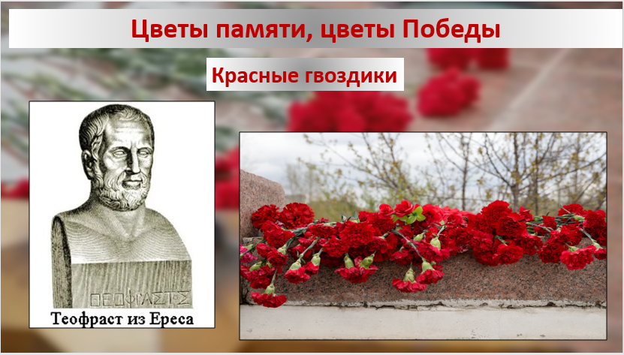
Рисунок 2
- В III веке до н.э. философ и ботаник Теофраст, живший в древней Греции, дал подробное описание гвоздики и назвал её «Зевсовым цветком». Несмотря на то, что в Средиземноморье встречались разные виды гвоздик, их связывало одно: именно гвоздика чаще других цветов становилась талисманом-оберегом, охранителем.
В последующие века её смысловое содержание усложнилось: в древнем Риме гвоздики получили распространение как цветы, вручавшиеся победителям, христианизация Римской империи придала им значение беззаветной любви матери. По легенде, именно гвоздики вырастали из слёз Богородицы, скорбевшей о гибели Христа.

Слайд 3 (рисунок 3).

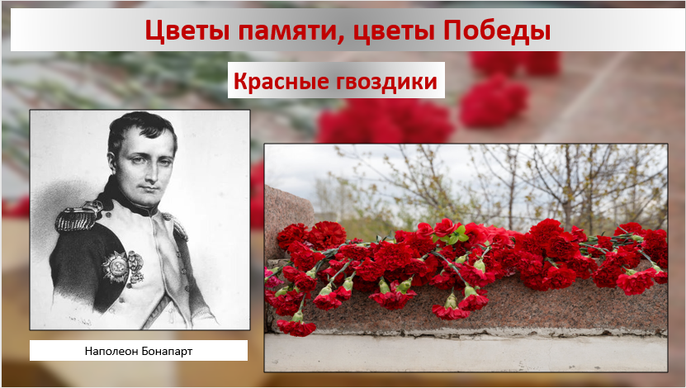

Рисунок 3

- Традиция, связавшая этот цветок с военными свершениями, развилась во Франции, где жены вручали гвоздики своим отправляющимся на войну супругам. Вскоре после своего восшествия на престол Наполеон назначает гвоздику символом Французского легиона. По его задумке она должна была символизировать храбрость и беззаветную доблесть солдат в бою.
Слайд 4 (рисунок 4).
- После Второй мировой войны гвоздика в отдельных странах становится символом не только победы, но и антивоенного движения за разоружение. После свержения фашистской диктатуры в Португалии в 1974 году люди, вышедшие на площади городов, держали гвоздики в руках, а солдаты увенчали ими стволы своих ружей и винтовок.
- Красная гвоздика – воплощение мужества и верности, веры в правое дело, за которое была пролита кровь. Вот почему в День Победы преподнести её не только в память покойным, но и живым ветеранам означает выразить им самое искреннее уважение – а для тех немногих из них, кто остаётся с нами, это значит намного больше, чем мы думаем.
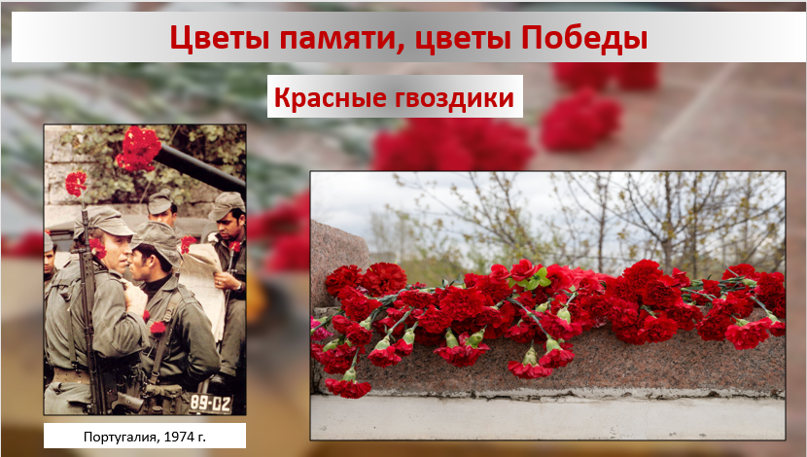

Рисунок 4

Алые маки
Слайд 5 (рисунок 5).
- Маки памяти с 1921 года используются для поминовения погибших военнослужащих.
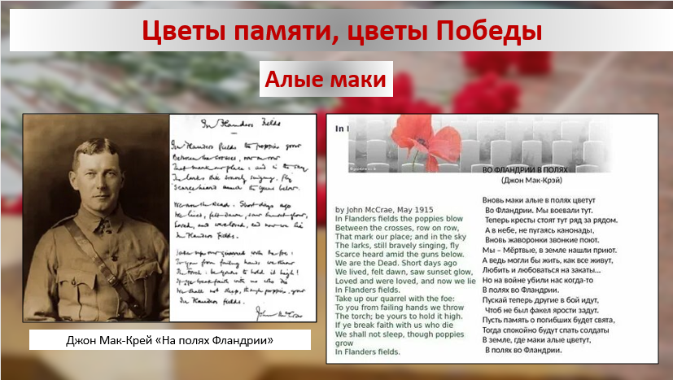
Рисунок 5
- Идея избрать мак символом памяти была вдохновлена стихотворением времён Первой мировой войны «На полях Фландрии». В нем упоминаются сотни маков, которые были первыми цветами, выросшими на солдатских могилах во Фландрии, регионе Бельгии. Стихотворение было написано от лица погибших солдат канадским врачом Джоном МакКреем 3 мая 1915 года после того, как накануне он стал свидетелем смерти своего друга.
Вновь маки алые в полях цветут
Во Фландрии. Мы воевали тут.
Теперь кресты стоят тут ряд за рядом.
А в небе, не пугаясь канонады,
Вновь жаворонки звонкие поют.

Мы – Мёртвые, в земле нашли приют.
А ведь могли бы жить, как все живут,
Любить и любоваться на закаты…
Но на войне убили нас когда-то
В полях во Фландрии.

Пускай теперь другие в бой идут,
Чтоб не был факел ярости задут.
Пусть память о погибших будет свята,
Тогда спокойно будут спать солдаты
В земле, где маки алые цветут,
В полях во Фландрии.
(Перевод – Н. Радченко)
Слайд 6 (рисунок 6).
- В 1918 году Мойна Митчел из Университета Джорджии стала волонтером Американской организации секретарей войны за рубежом (YMCA). Мойна была вдохновлена произведением МакКрея и опубликована свой стихотворный ответ: «Мы должны хранить верность».
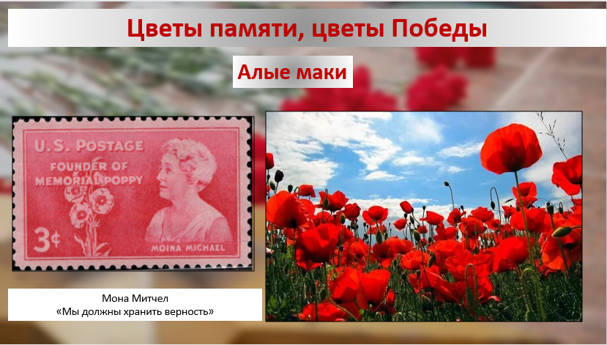
Рисунок 6
- Мона Митчел призвала сделать мак символом памяти о тех, кто сражался на войне и помогал воинам. На ноябрьской конференции YMCA в 1918 году она появилась с прикрепленным к пальто шелковым маком и раздала присутствующим еще 25 цветков. Затем она провела кампанию за мак как национальный символ памяти – и уже в 1920 году его приняли в качестве официального символа. В 1921 году маки памяти были отправлены на мемориальные мероприятия в Лондон.
Слайд 7 (рисунок 7).
- Сегодня маки в основном используются в Великобритании, Канаде, Австралии и Новой Зеландии чтобы почтить память военнослужащих, погибших во всех конфликтах. 11 ноября, в День Памяти, отмечающий окончание Первой мировой войны, сотни венков из маков возлагают к военным мемориалам. Символизм мака – в его стремительном и кратком цветении, за которое он успевает раскрыть свои алые лепестки и вскоре опасть, что обозначает жизнь воинов, отданную за спасение мирных граждан.
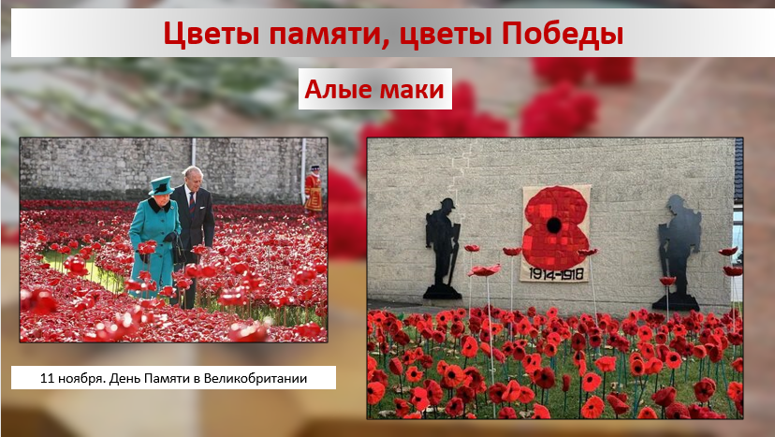

Рисунок 7

Белые маки
Слайд 8 (рисунок 8).
- Белые маки символизируют мир. В Европе их как правило носят вместо или в дополнение к алому маку в День Памяти. В 1926 году, через несколько лет после принятия Великобританией алого мака памяти, членам движения «Больше никаких войн» пришла идея расширить смысл этого символа.
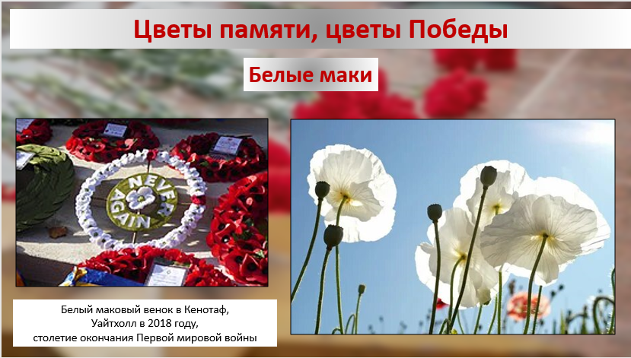
Рисунок 8
- Через белый мак они надеялись выразить надежды на окончание всех войн (алый мак относился только к победителям в Первой мировой войне). Тем не менее, эта задумка не получила развития. Первые белые маки были проданы Кооперативной женской гильдией в 1933 году, а венки из белых маков были возложены в 1937 году как залог мира и веры, что войны больше не произойдёт.
- В 2018 году Госпиталь Св. Иоанна (Англия) впервые официально разрешил своим волонтёрам надеть белые маки. Движение Белого мака поддерживают Марк Райлэнс, поэт Бенджамин Зифания и рэпер Лоуки. Детский писатель Майкл Морпурго написал публичную статью о мотивах своего решения носить белый мак вместе со красным: «Носить красный мак для меня - не просто ритуал, не просто политически корректный поклон общественным ожиданиям. Я ношу его с уважением и благодарностью за все, что павшие сделали для нас. Но я ношу белый мак наравне с красным, потому что знаю, сколь много людей умерло за мир – чтобы мир был. Я ношу оба цветка, потому что верю, что сама природа памяти меняется и будет меняться по прошествии десятилетий после этих двух мировых войн».
- В то время как алый мак символизирует победу и пролитую за неё кровь, белый цвет мака изначально несёт лишь мирную смысловую нагрузку (подобно белым голубям Ватикана или белым одеяниям сестёр милосердия), которые лишь подчёркивают его хрупкость и короткую пору цветения.

Фиолетовые маки
Слайд 9 (рисунок 9).
- В Соединенном Королевстве фиолетовый мак принят как символ памяти животных, которые служили и погибли в военное время. Символ был создан в 2006 году на основе традиционных алых маков, которые возлагают в День Памяти.
- На сегодняшний день на военной службе в Соединенном Королевстве большинство животных – это собаки, особенно в 1-м Полку военных рабочих собак.
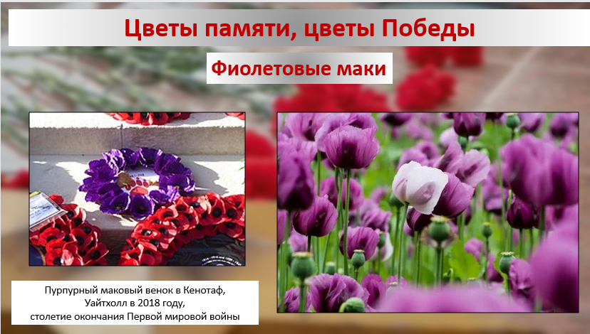
Рисунок 9
- Исторически же наибольшее количество жертв среди животных – это лошади и пони. Фиолетовый мак был создан в 2006 году благотворительной организацией Animal Aid как способ почтить память животных, служивших людям во время конфликтов, поскольку, по мнению инициаторов, они оказались жертвами войны, забытыми всеми. Около 8 миллионов лошадей и ослов погибли в годы Первой мировой войны. Символ был создан для ношения вместе с алыми и/или белыми маками. Animal Aid продолжали продавать изготовленные ими маки вплоть до 2015 года, когда маки были заменены эмалевым фиолетовым значком лапы.
- Символизм фиолетового мака заключается в его сравнительной редкости - это отнюдь не первый цвет, который приходит на ум при слове «мак» для большинства людей. Также, как мы «вспоминаем» о его существовании, создатели этого символа призывают вспомнить о всех тех животных, которые были соратниками и вынужденными компаньонами людей и погибли с ними на полях сражений.

Синие васильки
Слайд 10 (рисунок 10).

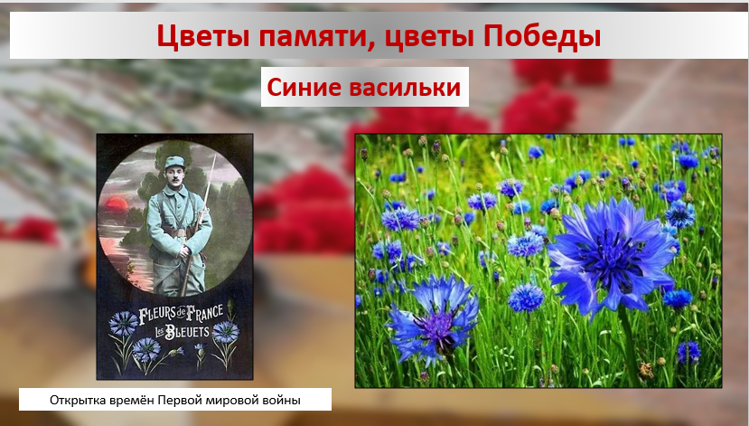
Рисунок 10
- Василёк Франции символизирует всех, кто погиб в Первой мировой войне; позднее его смысл расширился до всех, кто пал в войнах Франции. Искусственные васильки изготавливаются благотворительным движением «Bleuet de France», а вырученные деньги направляются в фонд, помогающий бывшим военнослужащим, участвовавшим в боевых действиях, родственниками погибших в бою, а также жертвам террористических актов.
- Синий василёк стал цветком памяти во многом благодаря старшей медсестре Дома инвалидов в Париже – её звали Сюзанна Ленар. По роду деятельности она постоянно сталкивалась с чудовищными травмами, с которыми привозили больных с фронта, а также постоянно видела вереницы новобранцев, уходящих на поля сражений в форме голубого цвета, которых французы прозвали «васильки».
- Непосредственно на создание символа Ленар вдохновили стихотворение Альфонсо Бурджуана «Васильки Франции», написанное в середине войны, в 1916, а также присказка тех, кто побывал на фронте, что ничья земля не родит ничего, кроме васильков и маков.
- Овдовев годом ранее, Ленар не опустила рук: с помощью сестры своего непосредственного начальника, а также инвалида с ампутированной конечностью, она сделала брошь, изображающую полевой василёк.
- Сперва их делали сами шедшие на поправку солдаты в госпиталях, причём делали из простой цветной бумаги. Эти изделия шли на продажу, а вырученные деньги возвращались в виде закупок медикаментов и других средств, необходимых раненым. В сентябре 1920 года Луи Фонтена, занимавший тогда должность президента французского Союза инвалидов, вынес предложение увековечить «Василёк Франции» в качестве символа памяти о тех, кто пал, сражаясь за Отечество. Уже в 1928 году этот символ был взят под покровительство президента Республики. С 1957 значение «Василька Франции» расширилось, охватив также и погибших во Второй Мировой войне.
Слайд 11 (рисунок 11).
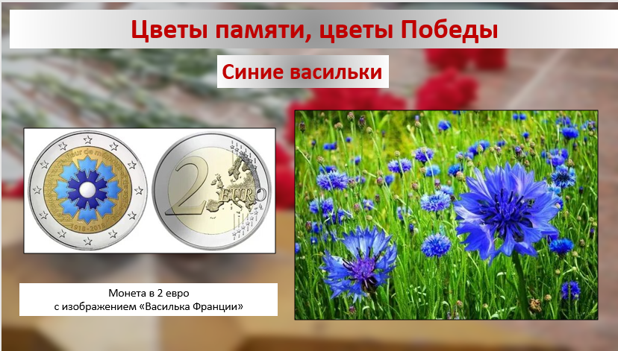
Рисунок 11
- В 2018 году во Франции была выпущена памятная монета достоинством в 2 евро, на которой изображён «Василёк Франции».
- Символизм василька насыщенно сине-голубого цвета связывают с мирным небом, которое не закрывают клубы дыма и рвущиеся снаряды. Как правило, он произрастает в полях или равнинах, где хорошо различим за счёт пронзительной яркости – и, с этой точки зрения, уподобляется слезам, пролитым живым в память о тех, кто сохранил им эту жизнь.
4. Заключительная часть.
- Вот и закончилось наше цветочное путешествие по странам.
- На какой же вопрос мы искали ответ? (Какие цветы стали символами памяти павших и почему?)
- Какие цветы являются символами памяти?
- Символом чего является красная гвоздика?
- Какое символическое значение у маков разных цветов?
- Какой цветок стал символом памяти животных, погибших в войнах?
- Почему василек стал символом памяти?
Слайд 12, 13 (рисунок 12,13).
- Предлагаю вам изготовить цветочный символ памяти героев – красную гвоздику.
- Нарезаем красные квадраты со стороной 5см (4 штуки) и один зеленого цвета. Выполняем гвоздику по схеме.
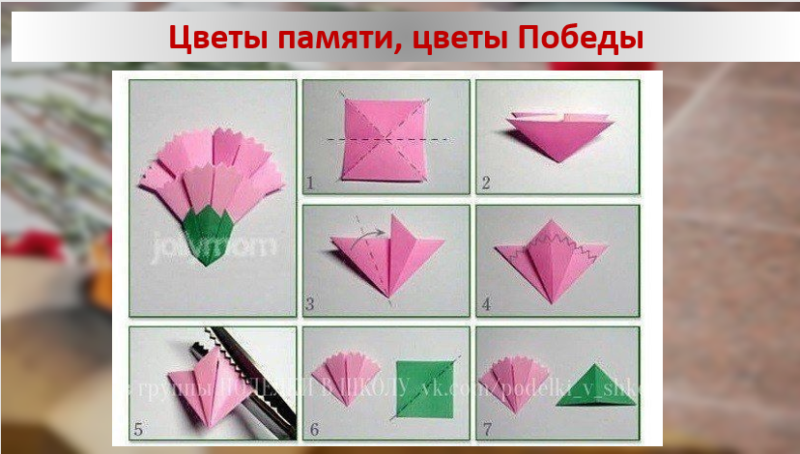
Рисунок 12

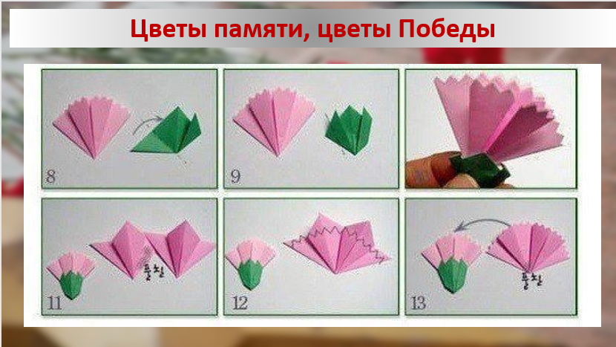
Рисунок 13
- Её можно изготовить с детьми на внеурочных занятиях и использовать на мероприятиях, посвященных Великой Отечественной войне.
... Гвоздики красные – как наши ветераны,
Что не сгибаются под тяжестью судьбы
И не сдаются никогда на поле брани!!!
«Цветы огня»! «Цветы любви»! «Цветы борьбы»!

Да, иногда Победа росами искрится
На ярко-огненных, махровых лепестках…
То снятся им войны тревожные страницы,
Ведь День Победы – «со слезами на глазах»!!!
(Елена Буторина-Палагута. Из альбома «Цветы Победы»)

